123

|  |  |  |
| --- | --- | --- |
| **Câu1**. Xác định hàm số bậc hai y = 2x2 + bx +c , biết rằng đồ thị của nó có hoành độ đỉnh là 2 và đi qua điểm M(1 ; -2) | **;** b = -8  Thay M(1 ; -2) ; c=4  Y = 2x2-8x+4 | **025-025**  **025**  **025** |

|  |  |  |
| --- | --- | --- |
| **Câu 2.** Cho hình thang vuông ABCD có đáy lớn , đáy nhỏ , đường cao  Gọi I là trung điểm của AD. Tính | Xét vuông tại A, ta có:    Vậy | 0.25  0,25  0.25  0.25 |

***Câu 3.(1đ)***

*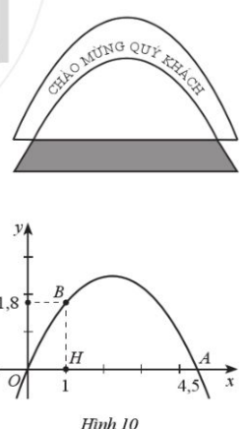 Tại một buổi khai trương người ta làm cổng chào có đường viền trong của mặt cắt là đường parabol. Người ta đo khoảng cách giữa hai chân cổng là 4,5m. Từ một điểm trên thân cổng người ta đo khoảng cách tới mặt đất ( điểm H ) là 1,8m và khoảng cách từ H tới chân cổng gần nhất là 1m. Hãy tính chiều cao cổng chào đó theo đơn vị mét và làm tròn kết quả tới hàng phần mười.*

Giả sử pt Parabol (P) : .

(P) đi qua các điểm O(0 ;0), B(1 ;1,8), C(4,5 ;0)**……0.25đ**

Ta có hệ pt : **……….…0.25đ**

(P) :  **……………0.25đ**

Chiều cao của cổng chính là ** …………0.25đ**

234

|  |  |  |
| --- | --- | --- |
| **Câu 1.** Cho Parabol . Xác định (P), biết (P) có đỉnh | Ta có:    Thay (2) vào (1), ta có  Vậy | 0.25  0.25  0.25  0.25 |

***Câu 2.******(1đ)*** *Cho tam giác ABC có AB=4, AC=6, . Điểm I thỏa . Tính *

Ta có:

**

|  |  |  |
| --- | --- | --- |
| **Câu 3.** Biết rằng hàm số y = x2 +2(m -1)x + n giảm trên khoảng , tăng trên khoảng và có tập giá trị là . Xác định giá trị của m và n. | Theo bài ra ta có: | 2x0.25  (Lập mỗi pt 0.25)  Giải hệ 0.5 |

345

***Câu 1.(1đ)*** *Xác định các hệ số và của (P): , biết đồ thị của nó có đỉnh .*

Ta có hệ pt:……………0.25*2

…………………0.25*2

|  |  |  |
| --- | --- | --- |
| **Câu 2.** Cho tam giác *ABC* vuông cân tại A cạnh AB = *a*, hạ  . Gọi  là điểm thuộc cạnh  sao cho . Tính . |  | 0.25  0.25+0.25  0.25 |

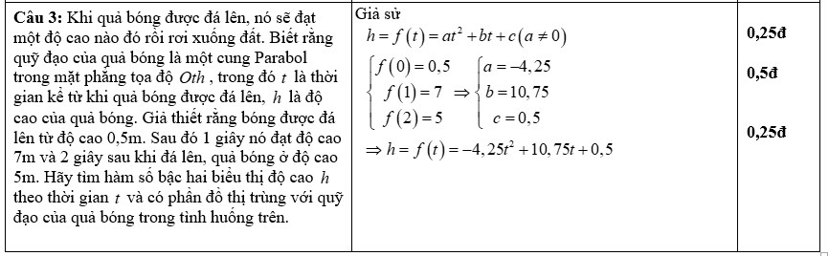

456

|  |  |  |
| --- | --- | --- |
| **Câu 1.** Tìm a và b để đồ thị hàm số đi qua  và | Vì đồ thị hàm số đi qua  và  nên ta có hệ phương trình | 2x0.25  (Lập mỗi pt 0.25)  Giải hệ 0.5 |

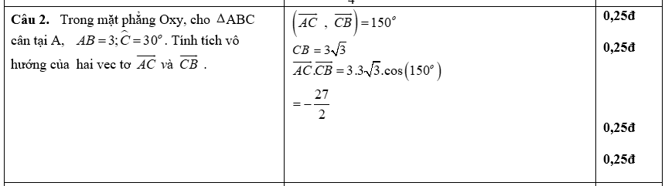

|  |  |  |
| --- | --- | --- |
| **Câu 3.(1,0 đ)** Một của hàng độc quyền buôn một loại giày thể thao thương hiệu A nhập một đôi với giá là  đôla. Theo khảo sát khách hàng, cửa hàng ước tính rằng nếu mỗi đôi giày loại này được bán với giá $x$ đôla ($x∈N^{*}, x≥40$) thì mỗi tháng khách hàng sẽ mua $\left(120-x\right)$ đôi. Hỏi cửa hàng bán mỗi đôi giày loại A này giá bao nhiêu thì thu được nhiều lãi nhất khi bán loại giày này trong một tháng? | Gọi  là số tiền lãi khi bán giày thể thao thương hiệu A của cửa hàng bán giày trong 1 tháng.  Ta có .  Dấu  xảy ra .  Vậy cửa hàng lãi nhiều nhất khi bán đôi giày với giá  USD**.** | ***0,25***  ***­­­­***  ***0,25***  ***0,25***  ***0,25*** |

567

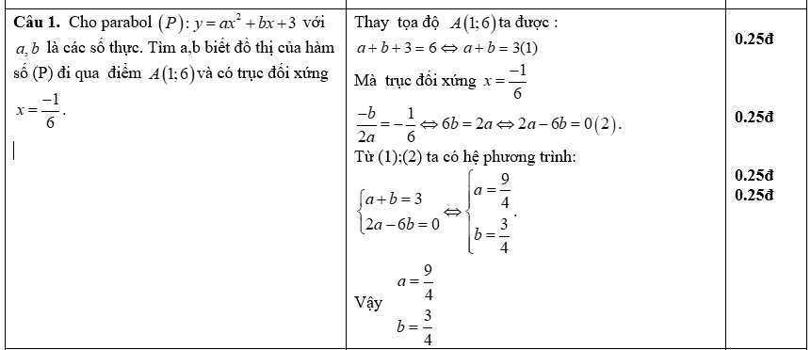

|  |  |  |
| --- | --- | --- |
| **Câu 2.(1,0 đ)** Cho hình thang cân  có , , . Tính . | Gọi K là hình chiếu vuông góc của  xuống , khi đó  là hình chữ nhật.  Vì  là hình thang cân nên .  Do góc .  Xét tam giác  vuông tại , .  Ta có:  .  .  Vậy . | ***0,25***  ***­­­­***  ***0,25***  ***0,25***  ***0,25*** |

**Bài 3**

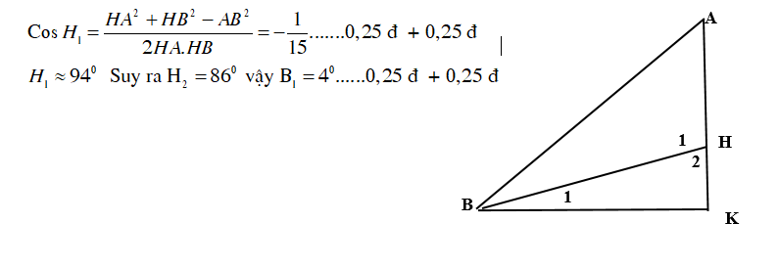

678

|  |  |  |
| --- | --- | --- |
| **Câu 1**.(***1,0 đ***) Xác định parabol $\left(P\right):y=f(x)=ax^{2}+2x+c$, biết rằng  là đỉnh của . | Ta có :   .  Vậy có phương trình là . | ***­­­­***  ***0,25x3***  ***0,25*** |

**Bài 2**

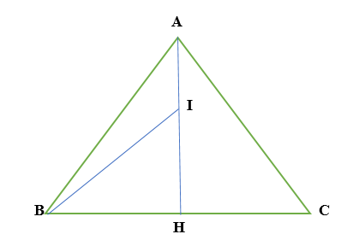

|  |  |  |
| --- | --- | --- |
| **Câu3**. Biết rằng hàm số y = 2x2 +mx + n giảm trên khoảng , tăng trên khoảng và có tập giá trị là . Xác định giá trị của m và n.  Hết | **;** m=-4  tập giá trị là  nên tọa độ đỉnh ( 1;9) thay  vào ta có n=11 | **025-025**  **025**  **025** |